Dokumentation Metamodel Minimalbeispielkonfiguration

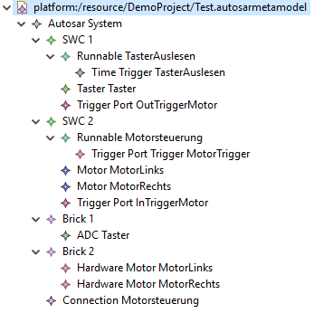

Die Basis für die Erstellung einer Konfiguration bildet das Autosar System. In dieser befinden sich die Bricks, SWCs und Connections. In diesem können nun die beiden Bricks, alle benötigten SWCs und die Connections angelegt werden. In jedem Brick müssen dann die jeweiligen SWC referenziert werden, die sich in diesem befinden. Zudem wird in jedem Brick der Bluetoothmodus, der entweder Master oder Slave sein, sowie die Hardwareconnections, also die Peripheriegeräte, die an dem Brick angeschlossen sind. In den SWCs werden die zugehörigen Runnables, die Hardwareports und die Softwareports eingetragen. Die Hardwareports müssen dann in den Hardwareconnections der Bricks referenziert werden. In den Runnables wird der jeweilige Trigger eingetragen, der die Runnable auslöst und der jeweilige Port, wenn der Trigger ein Trigger Port Trigger ist. Die Connection gibt letztendlich noch an welche Ports miteinander verbunden sind.